

ELEVADORES DE CARGA

Elaboração:
Felipe Augusto Polisello Pereira RA 209051
Gabriel Vieira Soares RA: 208626
Josué Monteiro de Oliveira RA: 207642
Paulo David Dos Santos Junior RA: 209114
Victor Hugo Seren de Souza RA: 209194
Orientação: Prof. Ms. Fernando Gabriel Eguia Pereira Soares

Araçatuba 04/2021

ELEVADORES DE CARGA

Trabalho de pesquisa e desenvolvimento para à disciplina de Sistemas de movimentação e transporte, do Curso de Engenharia Mecânica, orientado pelo Prof. Ms. Fernando Gabriel Eguia Pereira Soares, do Centro Universitário Católico Salesiano Auxílium – UniSALESIANO, Araçatuba.

Araçatuba 04/2021
RESUMO

Elevadores de carga são utilizados para o transporte vertical, o seu principal uso é na indústria e comércio. O estudo de caso busca trazer a história e evolução dos elevadores de carga, contando a sua trajetória até o modelo atual, também será apresentado os diferentes topos de elevadores, e os principais mecanismos que o elevador de carga possui, seu mercado e as normas para a operação do mesmo.
Palavras Chave: Elevadores de carga, evolução dos elevadores de carga, modelos do mecanismo, mercado, normas.

ABSTRACT

Freight elevators are used for vertical transport, their main use in industry and commerce. The paper seeks to bring the history and evolution of the freight elevators, telling part of its history up to the current model used, it will also include the different models of the mechanism, the main mechanisms that the freight elevator has, its market and the standards for an operation of the same.
Keywords: Freight elevators, evolution of freight elevators, models of the mechanism, market, standards.

SUMÁRIO

1 INTRODUÇÃO 8
2 OBJETIVO GERAL 8
3 OBJETIVO ESPECÍFICO 8
4 JUSTIFICATIVA 8
5 DESENVOLVIMENTO 9
5.1 DEFINIÇÃO 9
5.2 HISTÓRIA 9
5.3 FUNCIONAMENTOS DO ELEVADOR DE CARGA 10
5.4 TIPOS E CLASSES DE ELEVADORES 11
5.4.1 CLASSE DE ELEVADORES 11
5.4.2 ELEVADOR TRACIONADO A CABO 12
5.4.3 ELEVADOR CREMALHEIRA 13
5.4.4 ELEVADOR DE CARGA POR FUSO 14
5.4.5 ELEVADORES PNEUMÁTICOS 14
5.4.6 ELEVADOR HIDRAULICO 15
5.5 COMPONENTES 15
5.5.1 CASA DE MÁQUINAS 16
5.5.2 MÁQUINA DE TRAÇÃO 17
5.5.3 LONA DO FREIO 17
5.5.4 VOLANTE 17
5.5.5 ENCODER 17
5.5.6 BULBO TÉRMICO 17
5.5.7 BASE INTEGRADA 18
5.5.8 QUADRO DE COMANDO 18
5.5.9 LIMITADOR DE VELOCIDADE 18
5.5.10 QUADRO DE FORÇA 19
5.5.11 AMORTECEDOR DA CABINE 19
5.5.12 AMORTECEDOR DO CONTRAPESO 19
5.5.13 CABOS DE TRAÇÃO 19
5.5.14 GUIAS 20
5.5.15 CONTRAPESO 20
5.5.16 LIMITES DE PERCURSO 20
5.5.18 CORREDIÇAS DE CABINE 21
5.5.19 CORREDIÇA DE ROLO 21
5.5..20 CORREDIÇA DE NYLON 21
5.5.21 PAINEL DE OPERAÇÃO 21
5.5.22 INDICADOR DE POSIÇÃO 21
5.5.23 OPERADOR DE PORTAS 21
5.5.24 MOTOR DO OPERADOR 21
5.5.25 INVERSOR DE FREQÜÊNCIA 21
5.5.26 ILUMINAÇÃO DE EMERGÊNCIA 22
5.5.28 PORTAS DA CABINE 22
5.5.29 PORTA DE CABINE DE ABERTURA CENTRAL 22
5.5.30 PORTA DE CABINE DE ABERTURA LATERAL 22
5.5.31 DISPOSITIVO DO BOMBEIRO 22
5.5.32 BOTOEIRAS 23
5.5.33 PORTAS DE PAVIMENTO 23
5.5.34 PORTA DE PAVIMENTO DE ABERTURA CENTRAL 23
5.5.35 PORTA DE PAVIMENTO DE ABERTURA LATERAL 23
5.6 NORMAS 24
5.6.1 ABNT NBR 14712:2013 24
5.6.2 ABNT NBR 16858-2:2020 Versão Corrigida:2020 24
5.6.3 ABNT NBR 16858-1:2020 Versão Corrigida:2020 25
5.6.5 ABNT NBR 16756:2019 26
5.7 MERCADO E INSTALAÇÃO DO ELEVADOR 26
5.7.1 ELEVADORES UNIFAMILIARES OU DE ACESSIBILIDADE 27
5.7.2 CADEIRAS ELEVATÓRIAS 28
5.7.3 ELEVADORES DE CARGA 28
5.7.4 ELEVADOR DE CREMALHEIRA 29
6 CONCLUSÃO 30
7 REFERÊNCIAS 31

LISTA DE FIGURAS

Figura 1: Elisha Graves Otis 10
Figura 2: Esboço elevador 10
Figura 3: Esquema elevador tradicional 12
Figura 4: Elevador cremalheira 13
Figura 5: Elevador de carga por fuso 14
Figura 6: Elevador pneumático 14
Figura 7: Elevador hidráulico 15
Figura 8: Componentes elevador 16
Figura 9: Casa de máquinas 16
Figura 10: Máquina de tração 17
Figura 11: Painel ou quadro de comando 18
Figura 12: Limitador de velocidade 18
Figura 13: Quadro de força 19
Figura 14: Contrapeso 20
Figura 15: Dispositivo do bombeiro 22
Figura 16: Botoeiras 23
Figura 17: ABNT NBR 14712: 2013 24
Figura 18: ABNT NBR 16858-2: 2020 24
Figura 19: ABNT NBR 16858-1 2020 25
Figura 20: ABNT NBR 16755: 2019 25
Figura 21: ABNT NBR 16756: 2019 26
Figura 22: Valores de instalação do elevador 26
Figura 23: Elevadores unifamiliares ou de acessibilidade 27
Figura 24: Cadeiras elevatórias 28
Figura 25: Elevadores de carga 28
Figura 26: Elevador de cremalheira 29

1 INTRODUÇÃO
A logística ela tem por objetivo agilizar o fluxo de abastecimento, atuando desde a movimentação de mercadorias até a estocagem, essa atividade abrange diversos setores, e pode envolver vários tipos de mecanismos para o comprimento efetivo deste método.
Um desses mecanismos que simplificam o procedimento de transporte são os elevadores de carga, esse sistema pode ser utilizado para diversas áreas como em: Deslocamentos de minérios, fábricas, armazéns, centros comerciais e outros locais, os elevadores de carga desempenham uma função muito importante em obras, indústrias e estabelecimentos.
A principal função dos elevadores de carga são suas movimentações verticais, e suas grandes capacidades em suportar cargas. Este equipamento oferece desde uma logística ágil, como nas indústrias e construções, como no conforto atuando em edifícios com grandes quantidades de apartamentos.

2 OBJETIVO GERAL
O objetivo geral é com o método estudo de casos discorrer sobre elevadores de carga, onde cada grupo fica responsável por desenvolver o relatório sobre o tema, e encarregados de apresenta-lo a turma. E após isso desenvolver cinco perguntas para a turma.

3 OBJETIVO ESPECÍFICO
O objetivo específico será realizar um relatório sobre elevadores de carga definido como tópicos a definição, história, funcionamento, tipos de elevadores, componentes, normas, e o mercado de elevadores de carga.

4 JUSTIFICATIVA
Um dos motivos do interesse neste tema é a sua presença na indústria e a forma que se utilizada deste equipamento para se ganhar tempo no meio logístico, além da sua capacidade de ser usado sendo usado em várias áreas como o meio de deslocamento.

5 DESENVOLVIMENTO
Durante este capítulo o tema “Elevadores de carga” será trabalhado. Dentre esses temas estão: definição, história, funcionamento, tipos de elevadores, componentes, normas, e o mercado de elevadores de carga.

5.1 DEFINIÇÃO
Um elevador é um equipamento sustentado por cabos, rolos ou cilindro hidráulico, que transporta verticalmente pessoas ou cargas entre andares e diferentes níveis, sua principal função é facilitar o transporte.

5.2 HISTÓRIA
Se for considerado o elevador na sua forma mais rudimentar, sendo somente uma plataforma, que podem transportar pessoas e objetos abaixo e acima, sua história é mais longínqua, começando com um sistema primeiros com cordas e apoios, há 1500 anos a.C os egípcios já estavam utilizando para suportar alguns materiais.
Entre as primeiras idealizações sobre um elevador para o transporte de cargas, foi descrita pela primeira vez pelo arquiteto romano Vitrúvio século I a .C. Essa elevação era obtida utilizando um contrapeso que subia e descia pelo controle de uma roldana que era movida por uma manivela do lado exterior a plataforma. Os elevadores foram muito utilizados na Roma antiga por vários imperadores, nos palácios imperiais, coliseu e nas casas romanas com vários andares, onde esses seriam operados por escravos.
O Primeiro elevador conhecido foi utilizado pelo rei Luís XV, onde foi instalado no Palácio de Versalhes século XVIII, esse elevador ligava os aposentos dele ao da sua amante, senhora Chatearoux.
No final do século XIX, foi utilizado o motor a vapor para mover os elevadores, esse motor era instalado e controlava o fluxo que o cabo enrolava no cilindro. Em 1851 ocorreu o maior avanço nos elevadores onde o americano Elisha Graves Otis (figura 1) inventou um sistema de segurança que impedia que o cabo balançasse, prendendo num trilho e bloqueando com uma série de garras, esse avanço permitiu o uso por pessoas.
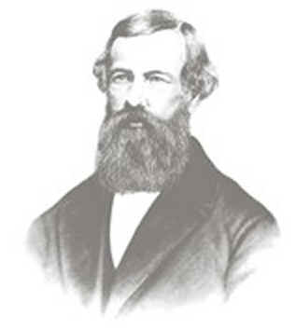
Figura 1: Elisha Graves Otis
Fonte: https://www.portalsaofrancisco.com.br/curiosidades/elevador

Em 1867, o francês Leon François Edouz, inventou o elevador de coluna hidráulica. Mais tarde ele produziria e aprimoraria elevadores para a construção da Torre Eiffel. Em 1880 a empresa alemã Siemens and Halske utilizou energia elétrica na tração dos elevadores, conseguindo subir 22 metros em apenas 11 segundos, essa invenção permitiu o uso de interruptores para controlar o elevador.
Os elevadores brasileiros começaram a ser fabricados em 1918. Era o cabineiro, girando uma manivela, que fazia com que o elevador subisse ou descesse. As portas eram abertas e fechadas manualmente. Com a construção de edifícios mais altos, o transporte movido à manivela foi substituído por sistemas elétricos mais complexos que dispensavam o serviço dos cabineiros.

5.3 FUNCIONAMENTO DO ELEVADOR DE CARGA
O elevador mais comum possui cabos de tração, onde a cabina, armação e plataforma sobem e descem através deles.
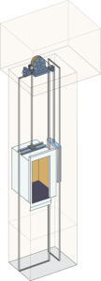
Figura 2: Esboço elevador
Fonte: https://meuelevador.com/como-o-elevador-funciona/
No esboço acima (figura 2), exemplifica o funcionamento do elevador, acima deste exemplo há à casa de máquinas, onde é a parte mais importante desse sistema, e fica à máquina de tração, quadro de comando, limitador de velocidade e quadro de força.
O elemento que comandará a máquina é chamado de quadro de comando, esse pequeno e importante sistema será responsável pelo cálculo máximo suportado pelo cômodo, ele também ficará encarregado de reduzir as velocidades na proximidade do andar selecionado, e o controle das portas.
Os cabos tração são os responsáveis pela conexão da cabine ao contrapeso, esse cabo passará por uma polia, para não haver um desgaste do material. Normalmente são de 6 a 8 cabos, todavia esse número pode variar, dependendo do equipamento. O contrapeso será responsável por balancear a cabine, o contrapeso pesa de 40% a 50% do peso da cabine lotada.
O responsável por fazer a polia girar, é o motor, ele será o responsável pela movimentação dos cabos de tração, e consequentemente o movimento da cabine. Este motor normalmente fica na casa de máquina na parte superior.
O elevador possui um sistema de segurança inventado pelo próprio Otis, onde caso todos os cabos se partirem, a polia, começará a girar mais rápido, e esse aumento vai ativar um regulador, que vai travar a polia, e essa trava, aciona outro conjunto de travas na cabine, que vão fazer se prender aos trilhos dentados nas laterais do poço
O controle de fluxo é dotado de um motor independente, que vai acionar as portas automáticas, essa só será aberta se houver um alinhamento ao andar. Caso tudo falhe, há um sistema com molas e cilindros hidráulicos que vão impedir a cabine de tocar o solo.

5.4 TIPOS E CLASSES DE ELEVADORES

5.4.1 CLASSES DE ELEVADORES
- Classe A (também chamados “elevadores de serviço”): nunca ultrapassam ¼ de sua capacidade, ou seja, 25%. Para carga comum, o carregamento e a descarga são feitas por meio manual ou por empilhadeiras manuais;
- Classe B: são utilizados para transporte de veículos de passageiros e caminhões, frequentemente usados em estacionamentos. A carga deve ser calculada com base de 150 kg/m2;
- Classe C: o carregamento é feito por empilhadeira motorizada (que não deve exceder 50% da carga nominal do elevador) e a plataforma não deve exceder 150% da carga;
- Classe C-1: usados para carregamento de caminhões em indústrias, onde o caminhão pode ser movimentado com a carga sem exceder a capacidade do elevador;
- Classe C-2: neste caso, o caminhão não pode entrar junto com a carga;
- Classe C-3: os elevadores também são carregados e descarregados com veículos industriais, onde a carga não pode ultrapassar 100% da capacidade. Diferencia-se da classe C-1 por frequentemente transportar cargas de volume único somado à empilhadeira, sem exceder a capacidade de peso do elevador.

5.4.2 ELEVADOR TRACIONADO A CABO
Elevadores tracionados a cabo, este tipo de elevador são constituídos de cabine e cabos de aço que serão utilizados para tracionar o compartimento. São os tipos mais observados atualmente, sendo empregados no transporte de carga e pessoas
- 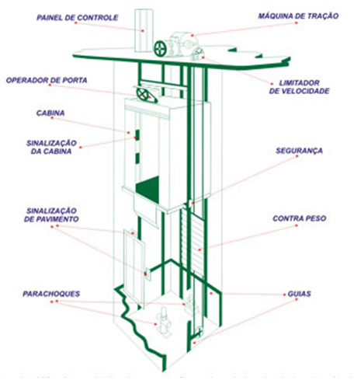
Figura 3: Esquema elevador tradicional
Fonte: http://www.honixelevadores.com.br/instalacao-montagem-manutencao-modernizacao/esquema-basico-de-funcionamento-do-elevador/

5.4.3 ELEVADOR CREMALHEIRA
Este tipo de modelo é muito utilizado na área da construção civil. O elevador cremalheira é um equipamento que realiza transporte vertical que funciona por meio de engrenagens, que são acionadas por um moto redutor de velocidade. Esse tipo de elevador tem a capacidade de transportar cargas pesadas em uma alta velocidade, operando em 22 metros por minutos. O sistema utilizado nesse tipo de elevador já é amplamente empregado em outros equipamentos mecânicos que trabalham com velocidades maiores. Neste modelo, uma estrutura dentada e circular – denominada de pinhão – faz movimentos rotativos sobre uma superfície com pinos simétricos, chamada de cremalheira. Devido a isso, todo o sistema do elevador é acionado, permitindo que ele se movimente.
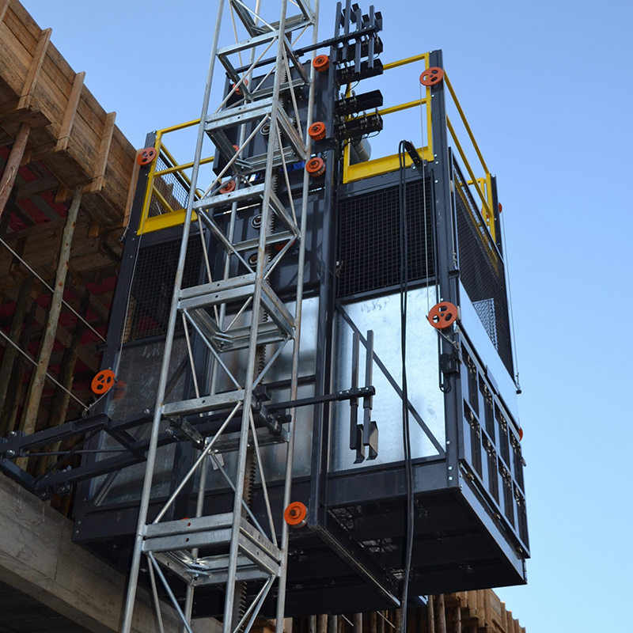
Figura 4: Elevador cremalheira
https://www.boxtop.com.br/blog/elevador-cremalheira-novo-produto-boxtop/

5.4.4 ELEVADOR DE CARGA POR FUSO
É formado por roscas e passos contínuos com ângulos distintos. Usado em processos que exigem um movimento linear e de posicionamento. Geralmente usado como elevadores de automóveis, para pessoas com necessidades especiais e residências.

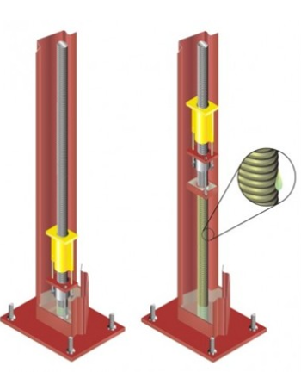
Figura 5: Elevador de carga por fuso
Fonte:https://produto.mercadolivre.com.br/MLB-1188737453-fuso-para-elevadores-automotivos-rosca-sem-fim-_JM

5.4.5 ELEVADORES PNEUMÁTICOS
São elevadores de pequenas cargas, possuem um sistema pneumático capaz de levantar cargas de pequeno valor, devido a esse tipo de características são usados manutenções em motos.

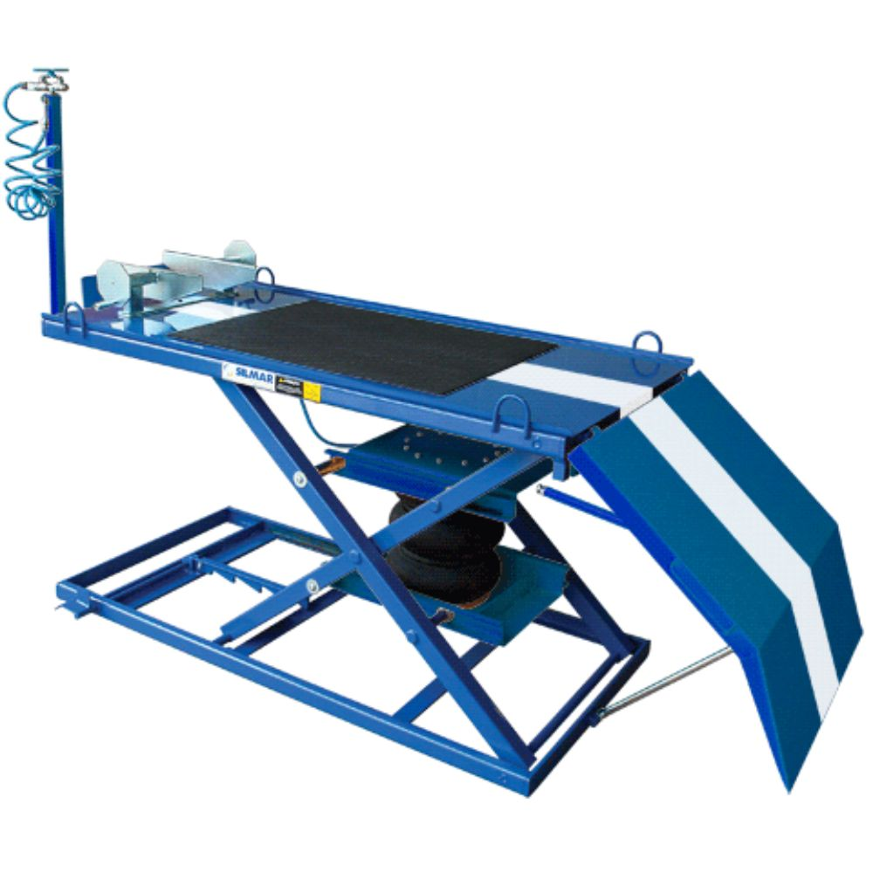
Figura 6: Elevador pneumático
Fonte: https://www.silmarferramentas.com.br/produto/31036306/

5.4.6 ELEVADOR HIDRAULICO
Este tipo de elevador permite chegar a alturas maiores que o pneumático e consegue maiores cargas, tendo uma base maior para levantamento de maiores cargas e objetos. São bem parecidas aos modelos pneumáticos, porém como o fluido é diferente o trabalho será diferente. Pelas suas características e a base ser maior, consegue suportar automóveis mais pesados.
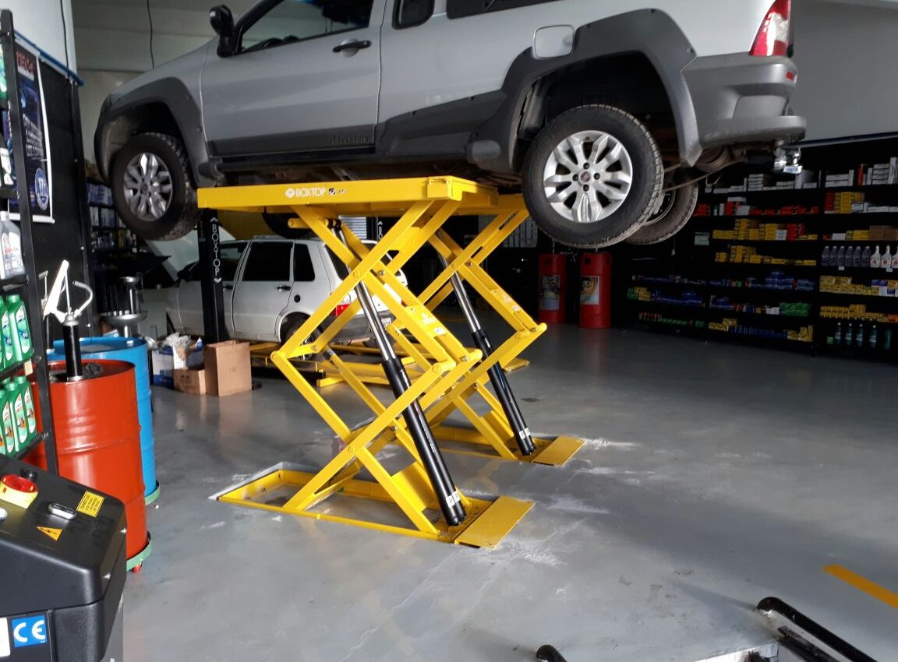
Figura 7: Elevador hidráulico
Fonte: https://www.boxtop.com.br/blog/elevador-hidraulico-automotivo-guia-completo/

5.5 COMPONENTES
Os 4 principais componentes que constituem o elevador são a cabine, cabos de tração, máquina e contrapeso, esse componentes são de extrema importância para o funcionamento perfeito, porém existem alguns outros que auxiliam esse funcionamento e que são fundamentais para a segurança e um funcionamento ideal. A seguir os mecanismos que compõem o elevador.
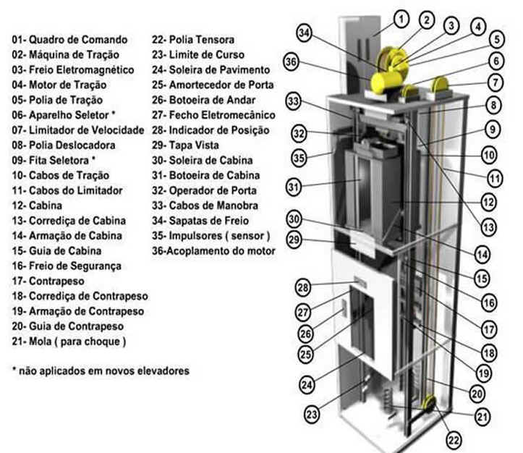
Figura 8: Componentes elevador
Fonte: https://www.portalsaofrancisco.com.br/curiosidades/elevador

5.5.1 CASA DE MÁQUINAS
Normalmente situada no topo dos edifícios, a casa de máquinas é o recinto destinado a abrigar a máquina de tração, quadro de comando e outros dispositivos destinados ao funcionamento do elevador.
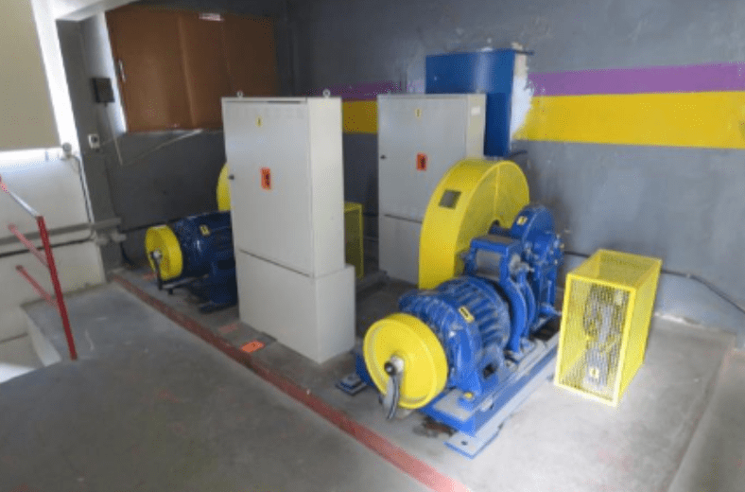
Figura 9: Casa de máquinas
Fonte: https://meuelevador.com/componentes-de-um-elevador/

5.5.2 MÁQUINA DE TRAÇÃO
Sustenta o conjunto cabina e contrapeso, principal função deste componente é a movimentação do elevador. Existem novos sistemas de tração que são chamados de Gearless, que não possuem caixa de engrenagem.
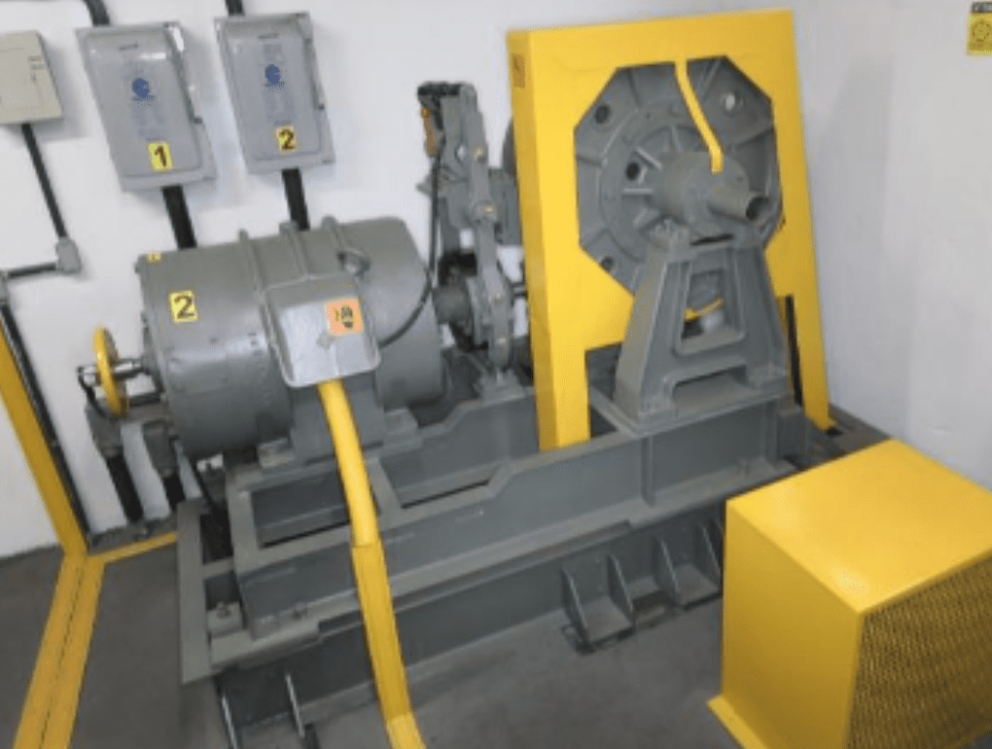
Figura 10: Máquina de tração
Fonte: https://meuelevador.com/componentes-de-um-elevador/

5.5.3 LONA DO FREIO
Instalada na sapata do freio, efetua o contato com a flange da máquina no momento da frenagem

5.5.4 VOLANTE
O volante é um disco de plástico instalado no extremo do eixo do motor. Possibilita a movimentação manual do elevador, nos dois sentidos de direção. Utilizado principalmente em operações de resgate.

5.5.5 ENCODER
O encoder é um dispositivo instalado no eixo do motor. Monitora a rotação do motor fornecendo informações de velocidade e posição para o quadro de comando.

5.5.6 BULBO TÉRMICO
O Bulbo térmico é um dispositivo de monitoração da temperatura dos enrolamentos do motor de tração. Este item de segurança impede o funcionamento do elevador caso a temperatura monitorada exceda o limite definido.

5.5.7 BASE INTEGRADA
A base integrada fica no solo e é responsável por suportar a máquina de tração.

5.5.8 QUADRO DE COMANDO
Quando de comando é responsável por gerenciar todo o sistema do elevador. Ele vai analisar as melhores situações para se parar, a velocidade que o elevador vai operar, a lógica utilizada nesse equipamento é operada através de relés ou circuitos eletrônicos com lógica digital
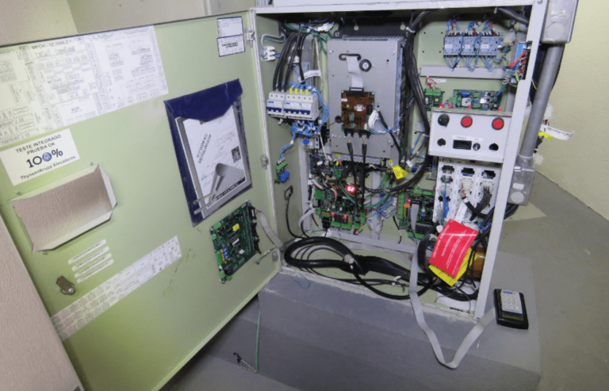
Figura 11: Painel ou quadro de comando
Fonte: https://meuelevador.com/componentes-de-um-elevador/

5.5.9 LIMITADOR DE VELOCIDADE
Se a velocidade de descida ultrapassar a velocidade estabelecida como o limite esse sistema vai desligar o motor do elevador, e vai acionar mecanicamente o freio de segurança.
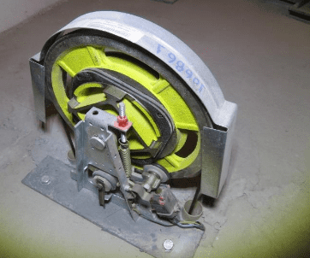
Figura 12: Limitador de velocidade
Fonte: https://meuelevador.com/componentes-de-um-elevador/

5.5.10 QUADRO DE FORÇA
Fornece a proteção a instalação elétrica, e permite ativar ou não, o fornecimento para a operação do elevador.
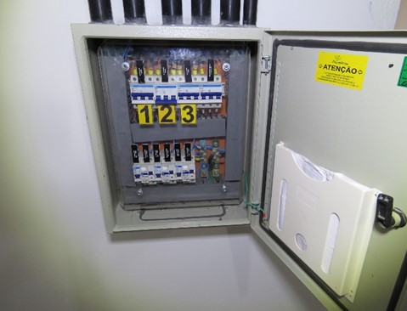
Figura 13: Quadro de força
Fonte: https://www.portalsaofrancisco.com.br/curiosidades/elevador

5.5.11 AMORTECEDOR DA CABINE
O amortecedor da cabina vai amortecer o choque da cabina, quando ela ultrapassar o limite do primeiro pavimento.

5.5.12 AMORTECEDOR DO CONTRAPESO
O amortecedor do contrapeso, instalado no extremo inferior da caixa de corrida, é um sistema que amortece o choque do contrapeso, quando a cabina ultrapassar o limite do último pavimento.

5.5.13 CABOS DE TRAÇÃO
Os cabos de tração são responsáveis pela ligação do conjunto cabina e contrapeso, passando pelas polias da máquina de tração. São elas que realizam a transferência de torque entre o motor e o conjunto formado pela cabina e contrapeso, efetuando o movimento do elevador.

5.5.14 GUIAS
As guias são responsáveis por guiar o elevador e o contrapeso na caixa de corrida. Percorre o poço de extremo a extremo e garantem a linearidade do movimento da cabina e do contrapeso.

5.5.15 CONTRAPESO
O contrapeso é responsável pelo balanceamento do peso da cabina nas polias da máquina de tração. Seu peso é dimensionado de acordo com as características de cada elevador.
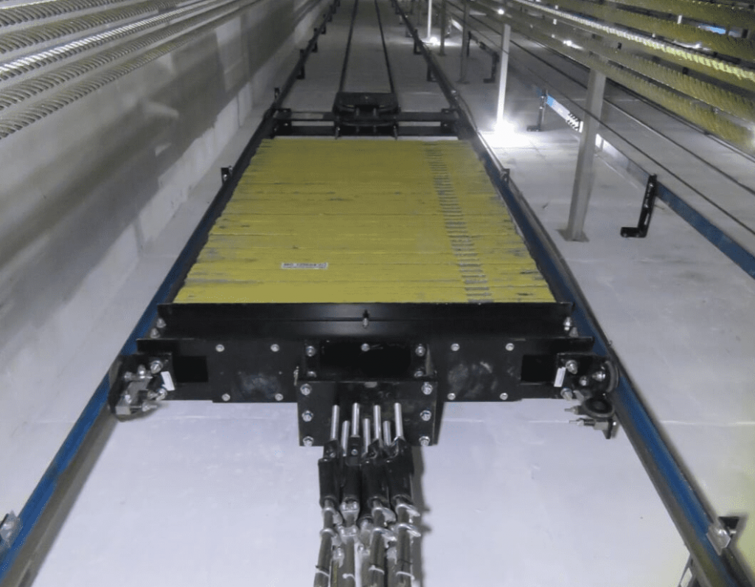
Figura 14: Contrapeso
Fonte: https://meuelevador.com/componentes-de-um-elevador/

5.5.16 LIMITES DE PERCURSO
Este dispositivo de segurança desliga o elevador, impedindo-o de ultrapassar a distância limite nos extremos do poço.

5.5.17 RÉGUA DE SEGURANÇA
Funciona como um sensor de proteção com feixes infravermelhos é responsável por fechar ou não a porta da cabine.

5.5.18 CORREDIÇAS DE CABINE
As corrediças de cabina, instaladas no extremo inferior e superior na estrutura da cabina, guiam linearmente a cabina através das guias do poço.

5.5.19 CORREDIÇA DE ROLO
Corrediças de rolo são usadas nos elevadores de alta velocidade, guiando a cabina linearmente pela estrutura das guias.

5.5..20 CORREDIÇA DE NYLON
Corrediças de Nylon são usadas nos elevadores de baixa velocidade, guiando a cabina linearmente pela estrutura das guias.

5.5.21 PAINEL DE OPERAÇÃO
Instalado no interior da cabina, o painel de operação é composto por botões e indicadores visuais de registro de chamadas.

5.5.22 INDICADOR DE POSIÇÃO
Dispositivo instalado no painel de operação, composto por setas e números de sinalização, indicam o sentido de movimento e posição da cabina.

5.5.23 OPERADOR DE PORTAS
O operador de portas comporta um motor elétrico e um inversor de frequência. Instalado no extremo superior da cabina, sua função é realizar a abertura e fechamento das portas de pavimento e cabina, esta, presa à sua estrutura.

5.5.24 MOTOR DO OPERADOR
O motor do operador de portas é responsável pela geração de força que efetuará a abertura e o fechamento das portas de cabina e pavimento.

5.5.25 INVERSOR DE FREQUÊNCIA
O inversor de frequência do operador de portas é responsável pela alimentação do motor do operador, controlando aceleração, velocidade nominal e desaceleração, através de tensão e frequência.

5.5.26 ILUMINAÇÃO DE EMERGÊNCIA
Dispositivo responsável pela iluminação da cabina na falta de energia elétrica, garantindo a segurança e a tranquilidade do passageiro.

5.5.28 PORTAS DA CABINE
As portas de cabina isolam a cabina e a caixa de corrida. Elas atuam somente quando a cabina atingir uma posição segura no pavimento, próxima ao nível do andar. A porta de cabina possui um contato elétrico de fechamento de porta, que por segurança, realiza a confirmação de fechamento de porta de cabine.

5.5.29 PORTA DE CABINE DE ABERTURA CENTRAL
Isolam o interior da cabina e a caixa de corrida do elevador. De abertura a partir do centro, atua quando o elevador atingir o nível de pavimento.

5.5.30 PORTA DE CABINE DE ABERTURA LATERAL
Isolam o interior da cabina e a caixa de corrida do elevador. De abertura a partir da lateral, atua quando o elevador atingir o nível de pavimento. Instalado no inferior da estrutura da cabine, o freio de segurança é um aparelho que efetua a frenagem da cabina caso ela exceder a velocidade máxima definida. Este dispositivo é acionado pelo regulador de velocidade, situado na casa de máquinas, cuja função é monitorar a velocidade do elevador.

5.5.31 DISPOSITIVO DO BOMBEIRO
Instalado nos pavimentos, esse dispositivo é uma botoeira de segurança usado em situações de emergência. Quando acionados, o elevador se movimenta e para em um ponto de pavimento pré-definido.
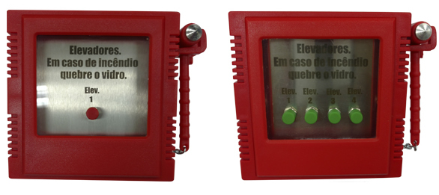
Figura 15: Dispositivo do bombeiro
Fonte: https://www.elevcom.com.br/solucoes

5.5.32 BOTOEIRAS
Botoeiras de Pavimento: embutidas na parede do pavimento do hall ou no marco da porta de pavimento.
Botoeiras de Cabina: embutidas no painel da cabina ou instaladas por meio de um totem personalizado. Led disponível nas cores azul e vermelho.
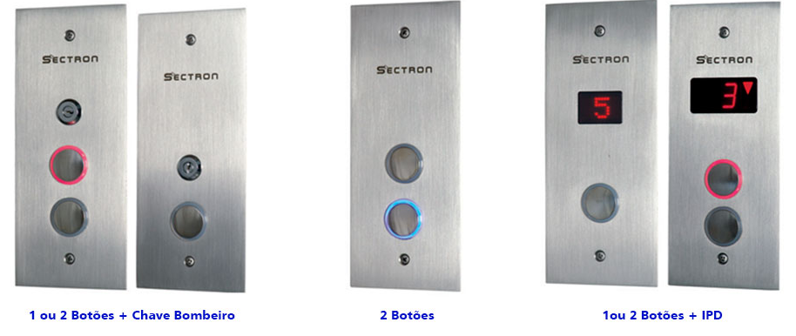
Figura 16: Botoeiras
Fonte:http://www.sectron.com.br/botoeirasdecabinasepavimento#prettyPhoto[botoeiras_de_pavimento]/0/

5.5.33 PORTAS DE PAVIMENTO
São as portas dos elevadores instaladas nos diversos andares onde a cabina pode efetuar paradas para acesso dos passageiros. Pode ser automática (abertura central ou lateral) e de eixo vertical. As portas de pavimento só se abrem quando a cabina chega ao pavimento, liberando o mecanismo de abertura das portas, ou através de chaves especiais.

5.5.34 PORTA DE PAVIMENTO DE ABERTURA CENTRAL
Separam o Hall do poço. Sua abertura vem a partir do centro e ela atua em conjunto com a porta de cabina, quando o elevador atingir o pavimento.

5.5.35 PORTA DE PAVIMENTO DE ABERTURA LATERAL
Separam o Hall do poço. Sua abertura vem a partir da lateral e ela atua em conjunto com a porta de cabina, quando o elevador atingir o pavimento.

5.6 NORMAS

5.6.1 ABNT NBR 14712:2013
Esta Norma estabelece os requisitos de segurança para construção e instalação de elevadores de carga, monta-cargas e elevadores de maca, elétricos e hidráulicos, instalados permanentemente, servindo a pavimentos definidos, e movendo-se entre guias inclinadas em no máximo 15° com a vertical, com ou sem casa de máquinas.
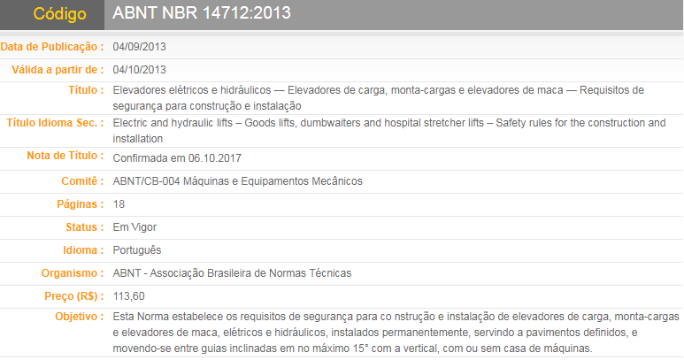
Figura 17: ABNT NBR 14712: 2013
Fonte: https://www.abntcatalogo.com.br/

5.6.2 ABNT NBR 16858-2:2020 Versão Corrigida:2020
Esta Parte da ABNT NBR 16858 especifica os requisitos de projeto, cálculos, inspeções e ensaios de componentes de elevadores de passageiros, passageiros e cargas, elevadores exclusivos de cargas e outros tipos similares de aparelhos de elevação.

Figura 18: ABNT NBR 16858-2: 2020
Fonte: https://www.abntcatalogo.com.br/

5.6.3 ABNT NBR 16858-1:2020 Versão Corrigida:2020
Esta Parte da ABNT NBR 16858 especifica os requisitos de segurança para instalação permanente de novos elevadores de passageiros ou passageiros e cargas, com acionamento por tração ou acionamento hidráulico, servindo níveis de pavimento determinados, tendo um carro projetado para o transporte de pessoas ou pessoas e cargas, suspenso por cabos ou pistões e movendo-se entre guias inclinadas não mais que 15° em relação à vertical.
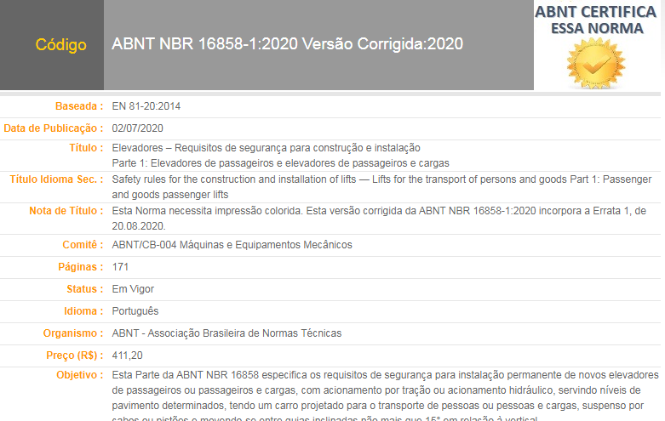
Figura 19: ABNT NBR 16858-1 2020
Fonte: https://www.abntcatalogo.com.br/
5.6.4 ABNT NBR 16755:2019
Esta Norma especifica o método de ensaio para determinação da resistência ao fogo de portas de pavimento de elevadores que podem ser expostas a um incêndio proveniente do pavimento.
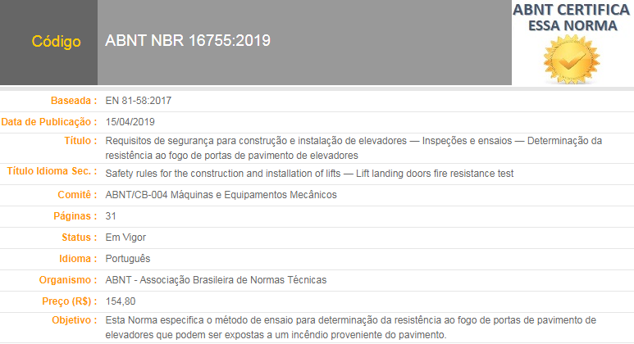
Figura 20: ABNT NBR 16755: 2019
Fonte: https://www.abntcatalogo.com.br/

5.6.5 ABNT NBR 16756:2019
Esta Norma se aplica a sistemas de alarme utilizados em todos os tipos de elevadores de passageiros e elevadores de passageiros e carga que possuem um sistema de alarme remoto.
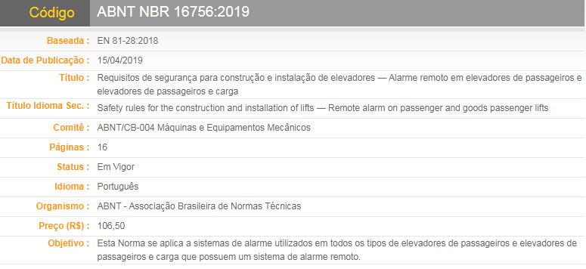
Figura 21: ABNT NBR 16756: 2019
Fonte: https://www.abntcatalogo.com.br/

5.7 MERCADO E INSTALAÇÃO DO ELEVADOR
O valor para a instalação do elevador pode variar muito, e existem diversos variáveis que afetam este, na hora de se instalar leva-se em conta as características, sua capacidade, tamanho, sistema que vai ser usado de elevação, forma de acionamento, entre outros detalhes. De uma forma geral, os valores cobrados pela instalação de elevadores residenciais de passageiros costumam ficar entre R$ 40.000,00 e R$ 80.000,00. Já os elevadores de passageiros destinados a edifícios podem apresentar valores mais elevados, ficando entre R$ 70.000,00 e R$ 200.000,00. Por fim, os elevadores de carga geralmente apresentam preços médios entre R$ 10.000,00 e R$ 30.000,00 para os modelos industriais.
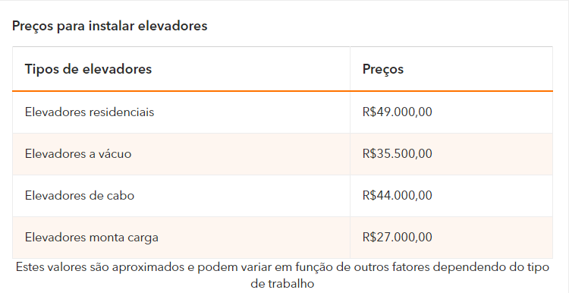
Figura 22: Valores de instalação do elevador
Fonte: https://www.habitissimo.com.br/orcamentos/elevadores
Com o tempo acaba que seja necessário uma atualização para o seu elevador, tanto por melhorias nos conceitos estéticos quando por melhorias tecnológicas, geralmente este tipo de melhores varia entre R$ 7.000,00 e R$ 15.000,00
Para que ocorra o funcionamento constante, é necessário a manutenção neste tipo de equipamento, esse o valor médio deste tipo de manutenção pode variar entre R$ 1.200,00 e R$ 1.400,00, incluindo a mão de obra e a troca de peças e componentes.

5.7.1 ELEVADORES UNIFAMILIARES OU DE ACESSIBILIDADE



Figura 23: Elevadores unifamiliares ou de acessibilidade
Fonte: https://www.habitissimo.com.br/orcamentos/elevadores

5.7.2 CADEIRAS ELEVATÓRIAS

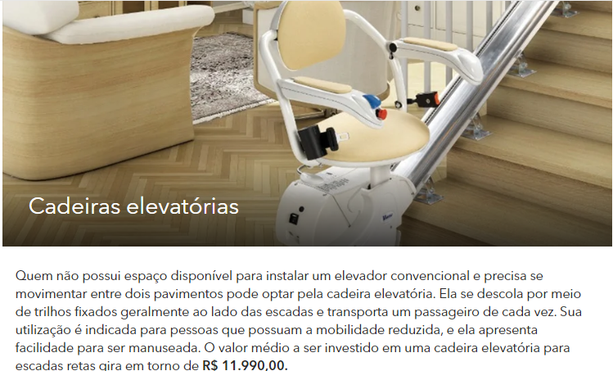
Figura 24: Cadeiras elevatórias
Fonte: https://www.habitissimo.com.br/orcamentos/elevadores

5.7.3 ELEVADORES DE CARGA

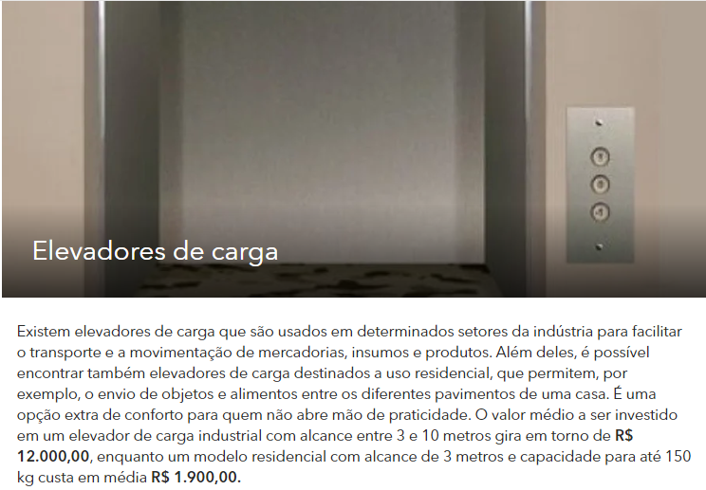
Figura 25: Elevadores de carga
Fonte: https://www.habitissimo.com.br/orcamentos/elevadores

5.7.4 ELEVADOR DE CREMALHEIRA
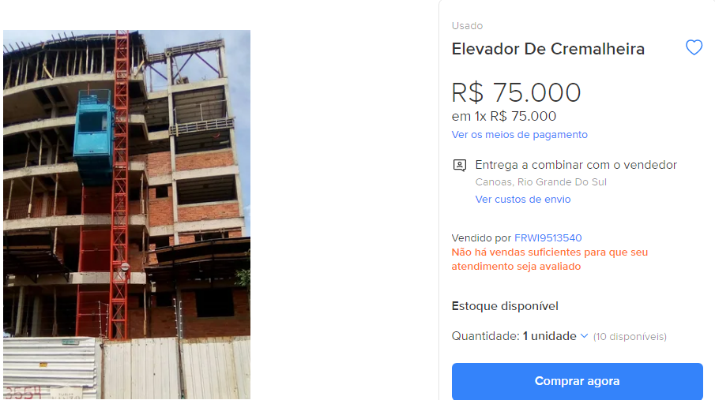
Figura 26: Elevador de cremalheira
Fonte:https://produto.mercadolivre.com.br/MLB-889646778-elevador-de-cremalheira-_JM#position=3&type=item&tracking_id=ef80f628-42f2-4729-a54e-0130b89eb91d

6 CONCLUSÃO
Agradecemos, a oportunidade de produzir este relatório, realizando a pesquisa sobre elevadores de carga, e sobre os processos que ocorrem no elevador, foi de grande importância adquirir este conhecimento que contribui tanto para a logística do ambiente industrial, e para a ergonomia em geral. Onde apenas um sistema consegue impactar em vários setores da sociedade. Desde na construção civil até o dia a dia. Podemos observar que os elevadores de carga foram criados para facilitar os transportes de objetos e de pessoas na qual foram elaboradas normas de segurança para que não haja acidente e com fins de ter um equipamento seguro e duradouro. Desde sua criação o elevador de carga tem passado por constante evolução e tecnologia para seu melhor funcionamento, com base nas pesquisas elaboradas em grupo foi de grande importância aprofunda esse tema para podermos ter um agregado no conhecimento do equipamento e como foi elaborado sua invenção ate chegarmos nos dias atuais com os recursos que temos para sempre estarmos melhorando e dando ideias também para facilitar o desenvolvimento desses elevadores.

7 REFERÊNCIAS

OLIVEIRA, César Augusto Beilner de; RUPPENTHAL, Kender José. Redimensionamento e Automação de um Elevador Monta-Carga do Laboratório de uma Indústria Alimentícia. 2014. 61 f. Trabalho de Conclusão de Curso (Tecnologia em Manutenção Industrial). Universidade Tecnológica Federal do Paraná. Medianeira, 2014.

Portal são Francisco – ELEVADOR, [Internet] disponível em:
< https://www.portalsaofrancisco.com.br/curiosidades/elevador>
Acesso em: 05/11/2020

Boxtop – ELEVADORES DE CARGA O QUE SÃO, COMO FUNCIONAM, 03/07/2018 [Internet] disponível em: <https://www.boxtop.com.br/produtos/elevadores-de-carga-o-que-sao-como-funcionam/ />
Acesso em: 28/03/2021

Boxtop – ELEVADOR DE CARGA: O QUE É, CARACTERÍSTICAS, PREÇOS, 17/04/2016 [internet] disponível em:< https://www.boxtop.com.br/produtos/elevador-de-carga-caracteristicas-preco/.>
Acesso em: 28/03/2021

CREL – SAIBA MAIS SOBRE ELEVADORES DE CARGA, [internet] disponível em:< https://crel.com.br/elevador-de-carga/ >
Acesso em: 28/03/2021

Móbile automação – Elevador de carga [internet] disponível em :< https://www.mobileautomacao.com.br/elevador-carga#:~:text=Elevador%20de%20carga%20%C3%A9%20um,movimenta%C3%A7%C3%A3o%20e%20entrega%20de%20cargas. />
Acesso em: 28/03/2021

Mundo estranho – Como funciona o elevador 14/02/2020 [internet] disponível em: < https://mundoestranho.abril.com.br/materia/como-funciona-o-elevador
Acesso em: 28/03/2021

Mundo estranho – Como surgiu o elevador 04/07/2018 [internet] disponível em:< https://super.abril.com.br/mundo-estranho/como-surgiu-o-elevador/#:~:text=cordas%20e%20apoios.-,O%20grego%20Arquimedes%20desenvolveu%20v%C3%A1rios%20sistemas%20de%20polias%20e%20roldanas,materiais%20e%2C%20principalmente%2C%20pessoas.>
Acesso em: 28/03/2021

Meu elevador – Como surgiu o elevador? 07/07/2020 [internet] disponível em:< https://meuelevador.com/historia-do-elevador-como-surgiu-o-elevador/
Acesso em: 28/03/2021

Mult top elevadores – Como funciona um elevador 15/05/2019 [internet] disponível em:< https://www.multtopelevadores.com.br/manutencao-de-elevadores/como-funciona-um-elevador//>
Acesso em: 28/03/2021

Meu elevador – como o elevador funciona 12/11/2020 [internet] disponível em:< https://meuelevador.com/como-o-elevador-funciona///>
Acesso em: 28/03/2021

Mercado livre – Fuso para elevadores [internet] disponível em:<https://produto.mercadolivre.com.br/MLB-1188737453-fuso-para-elevadores-automotivos-rosca-sem-fim-_JM//>
Acesso em: 28/03/2021

Silmar ferramentas – Elevador Pneumático SP500 para Motos até 500Kg - Azul/Faixa Branca [internet] disponível em:< https://www.silmarferramentas.com.br/produto/31036306///>
Acesso em: 28/03/2021

Meu elevador – Componentes de um elevador; 07/07/2020 [internet] disponível em:< https://meuelevador.com/componentes-de-um-elevador/
Acesso em: 28/03/2021
Habitissimo – Elevadores preços e orçamentos [internet] disponível em:< https://www.habitissimo.com.br/orcamentos/elevadores
Acesso em: 28/03/2021

Mercado livre – Elevador de cremalheira [internet] disponível em:< https://produto.mercadolivre.com.br/MLB-889646778-elevador-de-cremalheira-_JM#position=3&type=item&tracking_id=ef80f628-42f2-4729-a54e-0130b89eb91d
Acesso em: 28/03/2021

Silmar ferramentas – Elevador Pneumático SP500 para Motos até 500Kg - Azul/Faixa Branca [internet] disponível em:< https://www.silmarferramentas.com.br/produto/31036306///>
Acesso em: 28/03/2021

Silmar ferramentas – Elevador Pneumático SP500 para Motos até 500Kg - Azul/Faixa Branca [internet] disponível em:< https://www.silmarferramentas.com.br/produto/31036306///>
Acesso em: 28/03/2021

Silmar ferramentas – Elevador Pneumático SP500 para Motos até 500Kg - Azul/Faixa Branca [internet] disponível em:< https://www.silmarferramentas.com.br/produto/31036306///>
Acesso em: 28/03/2021

